컴퓨터활용능력 2급 실기
데이터 표
값을 하나씩 바꾸지 않고 결과를 한꺼번에 계산하는 가상 분석
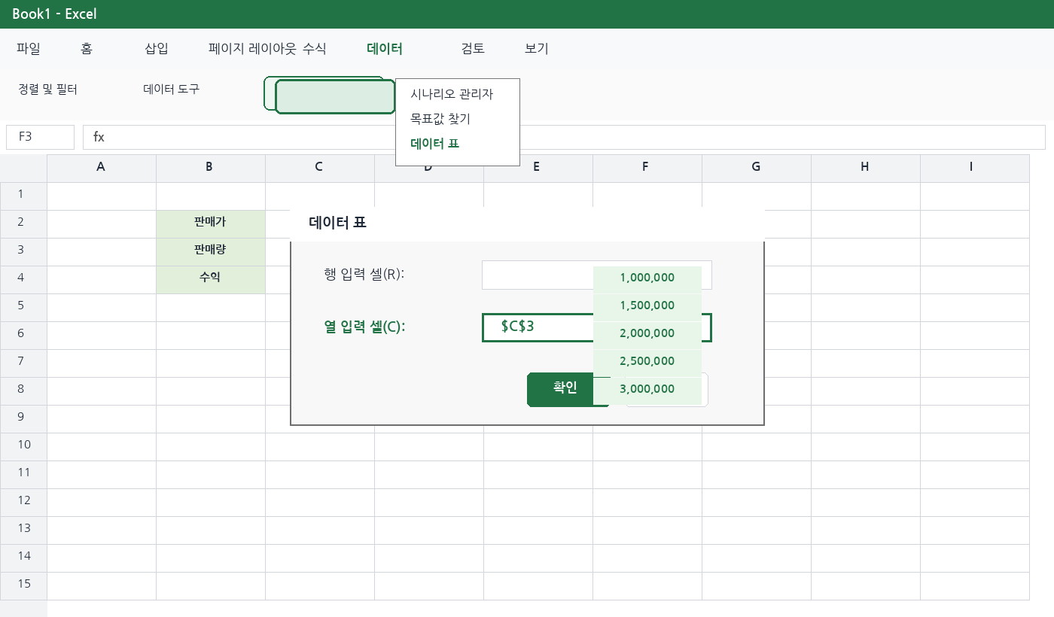
완성 화면 미리 보기 — 판매량별 수익이 한 번에 계산됩니다.
학습 목표 데이터 표의 뜻을 설명하고, 1변수 데이터 표를 시험 순서대로 작성하며, 행 입력 셀과 열 입력 셀을 구분할 수 있습니다.

기준 화면: Microsoft Excel 365 한글판 메뉴 구조를 재현한 교육용 화면 · 영상 참조: 「3일차 08 데이터 표 2026 컴활 2급 실기」

1. 데이터 표가 무엇인가요?
데이터 표는 입력값을 여러 번 바꿨을 때 수식 결과가 어떻게 달라지는지 표로 한꺼번에 보여 주는 기능입니다. Excel의 [가상 분석] 도구 중 하나입니다.
한 줄 정의 “바꿔 볼 값 목록”을 준비하면 Excel이 같은 수식을 반복 계산해 결과표를 만들어 줍니다.

직접 계산과 데이터 표의 차이
방법 | 하는 일 | 특징
직접 계산 | 판매량을 바꾼 뒤 결과를 메모하고 다시 바꿈 | 반복 작업이 많음
데이터 표 | 판매량 후보를 세로로 적고 한 번에 계산 | 결과 비교가 쉬움

오늘 사용할 쉬운 예제
판매가 20,000원인 상품이 있습니다. 판매량을 50개, 75개, 100개, 125개, 150개로 바꾸었을 때 수익(판매가×판매량)을 한 번에 계산해 봅니다.
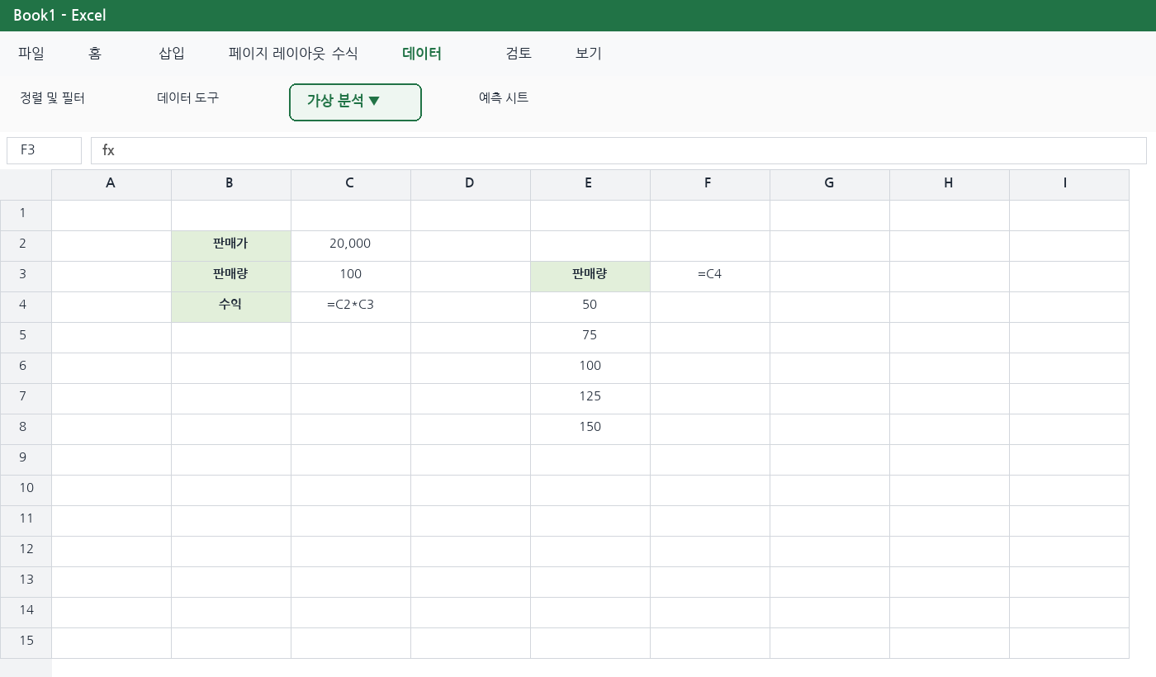
[화면 1] C4의 수익 수식과 E열의 판매량 후보를 준비한 상태

2. 먼저 구조부터 읽기
시험에서는 표의 모양을 먼저 보고 “무엇을 바꾸는 문제인지” 찾으면 됩니다.
셀 | 내용 | 역할 | 기억할 점
C2 | 20,000 | 판매가 입력 셀 | 현재 값
C3 | 100 | 판매량 입력 셀 | 바꿔 볼 변수
C4 | =C2*C3 | 최종 결과 수식 | 반드시 변수를 참조
F3 | =C4 | 표의 결과 연결 수식 | 결과 셀 주소를 연결
E4:E8 | 50~150 | 대입할 판매량 목록 | 세로 방향

시험 암기 값 목록이 세로로 내려가면 열 입력 셀, 가로로 놓이면 행 입력 셀입니다.

헷갈리지 않는 그림
세로 ↓ → 열 입력 셀 / 가로 → → 행 입력 셀
여기서 “열 입력 셀”은 E열 자체를 선택하라는 뜻이 아닙니다. E열의 값들이 대신 들어갈 원래 입력 셀(C3)을 지정한다는 뜻입니다.

3. 메뉴 찾아 들어가기
데이터 표는 [삽입] 탭이 아니라 [데이터] 탭에 있습니다. 아래 순서를 그대로 따라가세요.
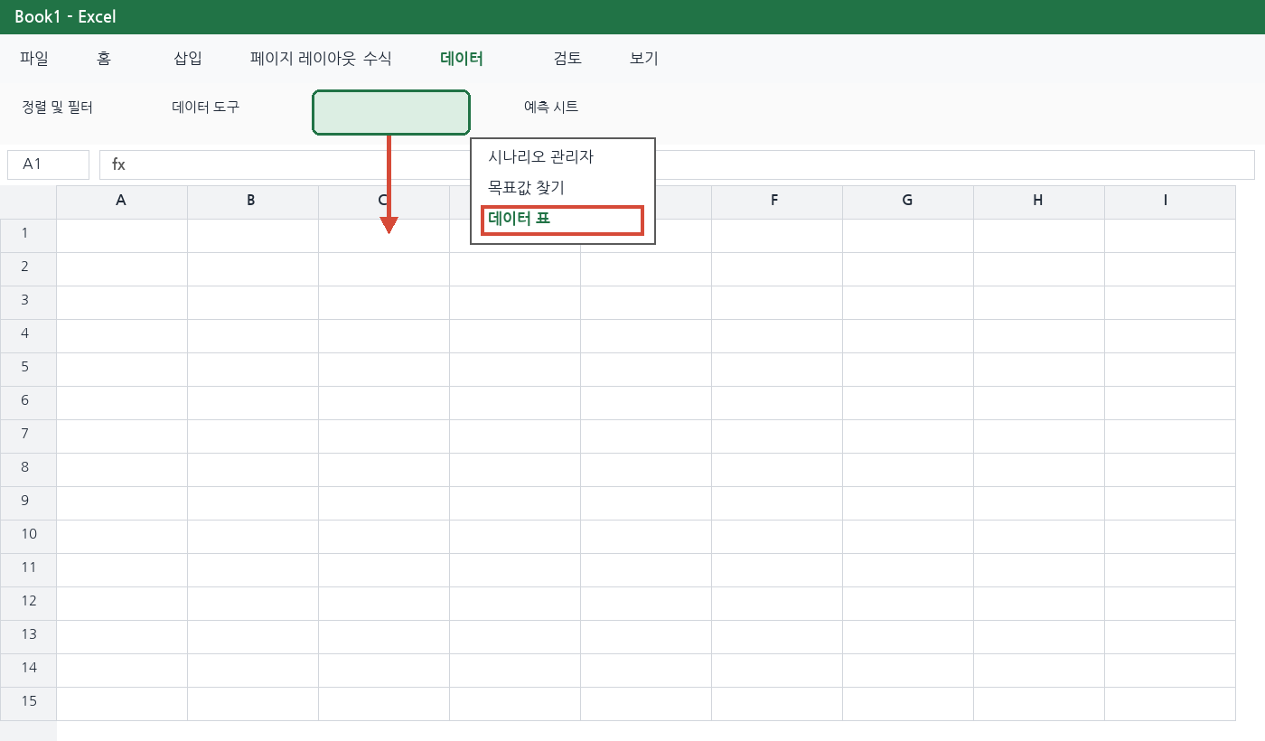
[화면 2] 데이터 탭 → 가상 분석 → 데이터 표
1. 리본 메뉴에서 [데이터] 탭을 클릭합니다.
2. [예측] 그룹의 [가상 분석]을 클릭합니다.
3. 펼쳐진 메뉴에서 [데이터 표]를 클릭합니다.
메뉴 암기 데이터 → 가상 분석 → 데이터 표

시험장에서 주의
대화 상자를 먼저 열면 안 됩니다. 반드시 결과 연결 수식을 입력하고, 값 목록과 결과 영역을 포함한 전체 범위를 먼저 선택한 뒤 메뉴를 실행합니다.

4. 1변수 데이터 표 따라 하기

1단계 — 결과 셀을 연결합니다
F3 셀에 =C4를 입력합니다. C4는 판매가×판매량으로 계산된 최종 수익 셀입니다. =C2*C3을 다시 적기보다 결과 셀을 연결하는 방식이 시험에서 안전합니다.

[화면 3] F3에 =C4 입력
핵심 표의 맨 위 결과 칸에는 “최종 결과가 있는 셀 주소”를 =로 연결합니다.

2단계 — 전체 범위를 선택합니다
E3:F8을 드래그합니다. 판매량 목록(E4:E8)만 선택하거나 결과 칸(F4:F8)만 선택하면 안 됩니다.
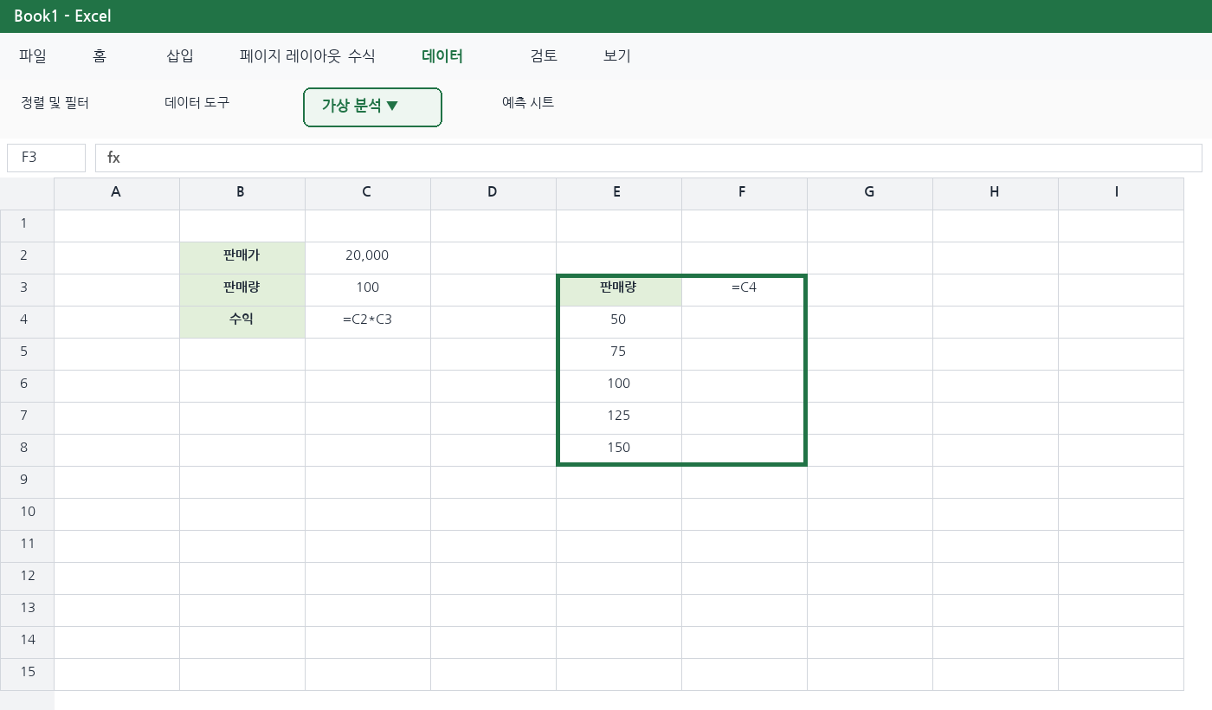
[화면 4] 수식·값 목록·빈 결과 영역을 모두 포함하여 E3:F8 선택

4. 1변수 데이터 표 따라 하기 (계속)

3단계 — 데이터 표 메뉴를 실행합니다
선택 영역을 유지한 상태에서 [데이터] → [가상 분석] → [데이터 표]를 누릅니다.
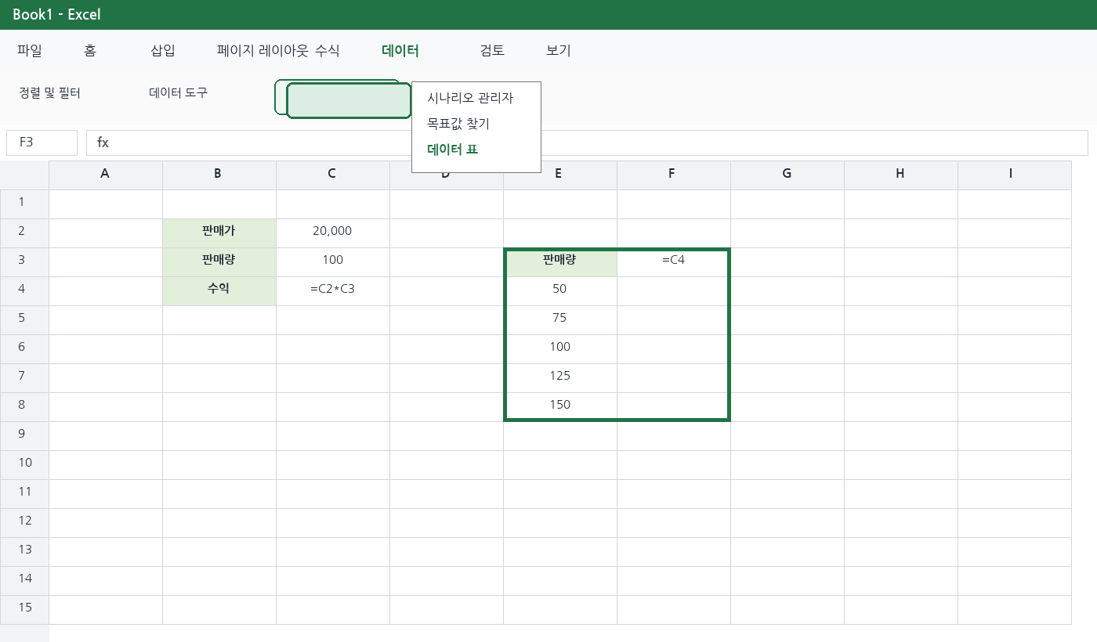
[화면 5] 가상 분석 메뉴에서 데이터 표 선택

4단계 — 열 입력 셀을 지정합니다
판매량 후보가 E열에 세로로 놓였으므로 [열 입력 셀]에 원래 판매량 입력 셀인 $C$3을 지정합니다. [행 입력 셀]은 비워 둡니다.
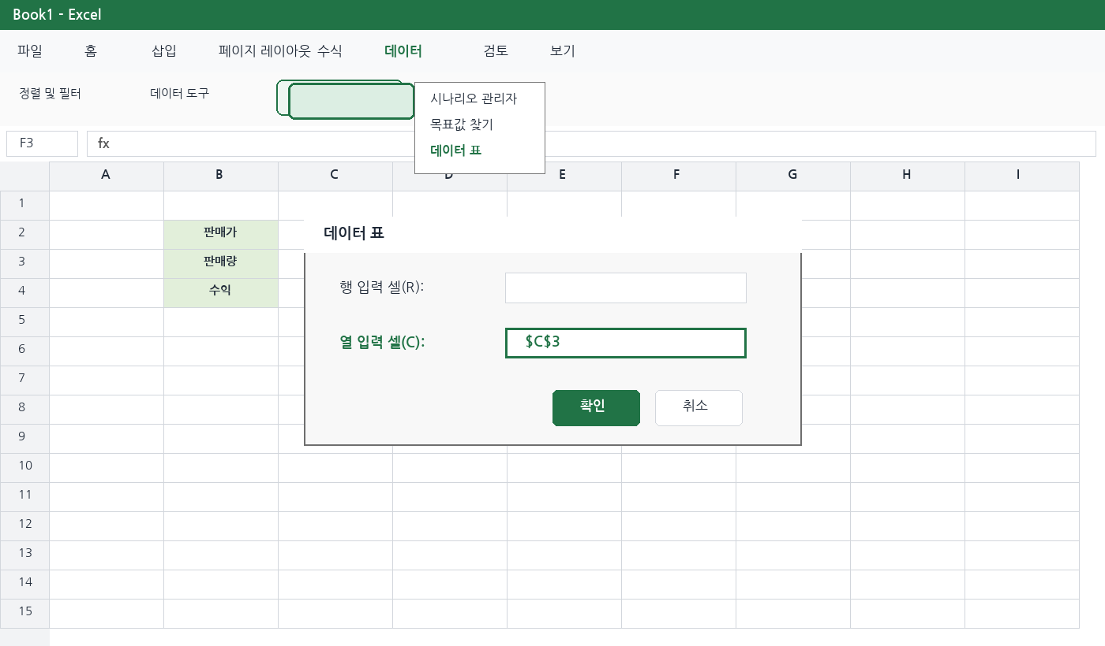
[화면 6] 열 입력 셀: $C$3
왜 C3인가? E4:E8의 50, 75, 100…을 하나씩 C3에 대신 넣어 C4의 수익을 다시 계산하기 때문입니다.

4. 1변수 데이터 표 완성
[확인]을 누르면 F4:F8에 판매량별 수익이 채워집니다. 계산 결과가 맞는지 한두 개만 곱셈으로 확인합니다.

[화면 7] 데이터 표 완성 결과
판매량 | 수익 | 확인 계산
50 | 1,000,000 | 20,000×50
100 | 2,000,000 | 20,000×100
150 | 3,000,000 | 20,000×150

결과 셀을 클릭하면?
수식 입력줄에는 {=TABLE(,C3)}와 비슷한 TABLE 배열 수식이 표시됩니다. 직접 입력하는 함수가 아니라 [데이터 표] 기능이 만든 결과입니다.
중요 데이터 표 결과는 배열처럼 묶여 있으므로 결과 한 칸만 고치거나 삭제할 수 없습니다. 결과 영역 전체를 선택해야 삭제할 수 있습니다.

5. 2변수 데이터 표는 어떻게 다른가요?
변수를 두 개 바꾸면 행 입력 셀과 열 입력 셀을 모두 사용합니다. 아래에서는 가로의 판매가와 세로의 판매량을 동시에 바꿉니다.
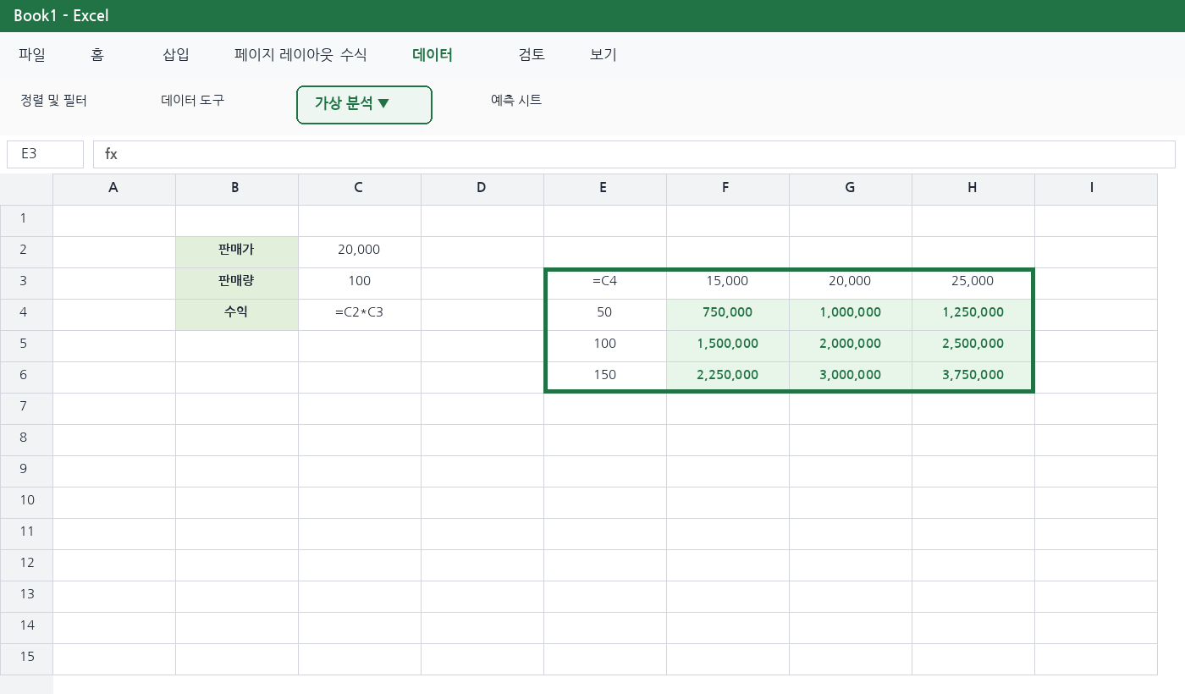
[화면 8] 가로 판매가 × 세로 판매량의 2변수 데이터 표
값의 배치 | 대신 들어갈 원래 셀 | 대화 상자
가로: 판매가 15,000~25,000 | C2 판매가 셀 | 행 입력 셀 = $C$2
세로: 판매량 50~150 | C3 판매량 셀 | 열 입력 셀 = $C$3

2변수 핵심 왼쪽 위 모서리에 =결과셀을 넣고, 가로 변수는 행 입력 셀, 세로 변수는 열 입력 셀로 지정합니다.

컴활 2급 실기에서는 문제에 제시된 배치와 셀 주소를 정확히 읽는 것이 우선입니다. 복잡하게 계산 원리를 외우기보다 가로/세로 방향을 먼저 표시하세요.

6. 자주 틀리는 실수 6가지
① 값 목록만 선택
→ 수식 칸과 빈 결과 영역까지 포함한 전체 표를 선택합니다.
② 세로인데 행 입력 셀 입력
→ 세로 목록은 열 입력 셀입니다.
③ E열을 입력 셀로 지정
→ 목록이 대신 들어갈 원래 변수 셀(C3)을 지정합니다.
④ F3에 숫자를 직접 입력
→ 최종 결과 셀을 =C4처럼 연결합니다.
⑤ 결과 한 칸만 삭제
→ 데이터 표 결과 전체 영역을 선택해 삭제합니다.
⑥ 결과가 모두 같음
→ 최종 수식이 지정한 입력 셀을 실제로 참조하는지 확인합니다.

0만 나올 때 확인
수식 계산 옵션이 수동 또는 “데이터 표만 수동”으로 되어 있으면 결과가 갱신되지 않을 수 있습니다. [수식] → [계산 옵션]에서 [자동]인지 확인하고 F9로 다시 계산합니다.
빠른 점검 ① 결과 연결 수식 ② 전체 범위 ③ 세로/가로 방향 ④ 원래 입력 셀 ⑤ 계산 옵션

7. 쉬운 연습문제 1 — 그대로 따라 하기
상품 단가가 C2, 주문 수량이 C3, 총매출 수식이 C4에 있습니다. E4:E8에는 주문 수량 10, 20, 30, 40, 50이 세로로 입력되어 있습니다.
문제: 주문 수량별 총매출을 F4:F8에 데이터 표로 계산하세요.
(1) F3에 입력할 수식: ____________________
(2) 선택할 전체 범위: ____________________
(3) 행 입력 셀: ____________________
(4) 열 입력 셀: ____________________
힌트 값 목록이 세로입니다. “세로 → 열 입력 셀”을 떠올리세요.

연습문제 2 — 방향 판단
다음 빈칸에 행 또는 열을 쓰세요.
① 이자율 후보가 G4:G10에 세로로 배치됨 → ( ) 입력 셀
② 할인율 후보가 C8:H8에 가로로 배치됨 → ( ) 입력 셀
③ 가격은 가로, 수량은 세로로 배치됨 → ( ) 입력 셀과 ( ) 입력 셀 모두 사용

8. 시험형 연습문제
[분석작업] 다음 표에서 데이터 표 기능을 사용하여 판매량에 따른 예상이익을 계산하시오.
• 예상이익은 C7 셀에 계산되어 있다.
• 판매량 후보는 H5:H10에 세로로 입력되어 있다.
• 결과는 I5:I10에 표시한다.
• 원래 판매량 입력 셀은 C4이다.
작성해야 할 내용을 쓰세요.
(1) I4에 입력할 수식: ____________________
(2) 데이터 표 작성 전에 선택할 범위: ____________________
(3) 행 입력 셀: ____________________
(4) 열 입력 셀: ____________________
(5) 메뉴 순서: 데이터 → ____________ → 데이터 표

객관식 확인문제
1. 데이터 표 결과의 일부 셀만 선택하여 Delete 키로 삭제할 수 있다. ( O / X )
2. 데이터 표는 최대 두 개의 변수를 한 표에서 분석할 수 있다. ( O / X )
3. 세로로 놓인 변숫값은 행 입력 셀에 연결한다. ( O / X )
4. 데이터 표는 [데이터] 탭의 [가상 분석]에서 실행한다. ( O / X )

9. 정답과 풀이

연습문제 1
(1) =C4 (2) E3:F8 (3) 비워 둠 (4) $C$3
풀이: 주문 수량 후보가 세로이므로 열 입력 셀을 사용하고, 후보 값들이 대신 들어갈 원래 주문 수량 셀 C3을 지정합니다.

연습문제 2
① 열 ② 행 ③ 행, 열

시험형 연습문제
(1) =C7 (2) H4:I10 (3) 비워 둠 (4) $C$4 (5) 가상 분석
풀이: H열의 판매량 후보가 C4에 하나씩 대입되고, 그때마다 C7의 예상이익 결과가 I열에 표시됩니다.

객관식 확인문제
1. X — 배열 수식으로 묶인 결과의 일부만 변경하거나 삭제할 수 없습니다.
2. O — 1변수 또는 2변수 데이터 표를 만들 수 있습니다.
3. X — 세로 목록은 열 입력 셀입니다.
4. O — 데이터 → 가상 분석 → 데이터 표 순서입니다.
최종 암기 문장 결과 연결 → 전체 범위 선택 → 데이터·가상 분석·데이터 표 → 세로는 열, 가로는 행 → 원래 입력 셀 지정

참고 자료
Microsoft 지원, 「데이터 표를 사용하여 여러 결과 계산」 / 참조 영상: https://www.youtube.com/watch?v=_gzltgGKIQU

